Sferni robot Sphero sprk+

1. Sphero SPRK+

Sphero SPRK+ je sferni mobilni robot tvrtke *Sphero, Inc.* Robot je oklopljen zaštitnom plastičnom sferom koja štiti unutarnje električne i mehaničke komponente potrebne za rad i komunikaciju robota s vanjskim uređajima.

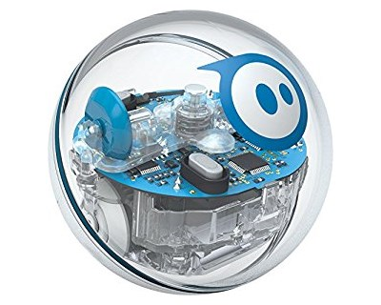

Slika . Sphero SPKR+

Promjer robota je 7.3 cm i teži 181 g. te mu je težište postavljeno nisko kako bi se postigla bolja stabilnost robota. Osnovne unutrašnje komponente robota su motor, baterija, žiroskop, akcelerometar, tiskana pločica, dvije RGB svjetleće diode i orijentacijska dioda. Žiroskop i akcelerometar daju informaciju o orijentaciji, brzini i položaju robota koja samom robotu pomaže za bolje i pravilnije kretanje u prostoru. Gibanje sphera u prostoru određeno je njegovim vlastitim koordinatnim sustavom prikazanim slikom 2. Da bi naše upravljanje spherom bilo lakše i konzistentnije koordinatni sustav se može ručno namjestiti i kada ga se jednom namjesti sphero nastoji zadržati taj koordinatni sustav do gašenja ili ponovnog ručnog mijenjanja. Smjer prema naprijed je u pozitivnom smjeru y-osi, dok je prema desno u pozitivnom smjeru x-osi. Sve veličine koje sphero mjeri su u centimetrima i sekundama. Sphero komunicira s računalom ili mobilnom aplikacijom preko *Bluethooth 4.0 Low Energy* protokola. Preko mobilne aplikacije *SpheroEdu* se mogu kontrolirati funckije sphera poput:

* Smjera
* Brzine
* Boje RGB svijetlećih dioda
* Orijentacije

Također je velika prednost *SpheroEdu* aplikacije ta da se mogu preuzeti podatci iz žiroskopa i akcelerometra u obliku *.csv* (engl. *Comma Separated Values*) datoteke.

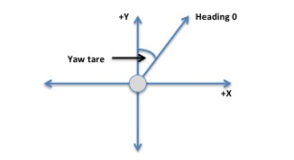

Slika . Koordinatni sustav Sphero SPRK+

2. Matematički model

Kako se doslo do mat modela ( spomentui .csv fileove), njegovo objasnjenje i opis, pogotovo spomeni nacin dobivanja prijenosne funckije

Matematički model Sphero SPRK+ robota je napravljen u programskom paketu *Simulink* koji se nalazi unutar *Matlab* programskog okružja. *Simulink* nam omogućava simulaciju i analizu raznih dinamičkih sustava. Podržava linearne i nelinearne sustave modelirane u bilo kontinuiranom ili diskretnom vremenu. Matematički model sphera je sastavljen od četiri osnovna dijela, a to su: referentna točka, PID regulator, prijenosna funkcija i povratna veza. Njih možemo vidjeti na slici X. koja prikazuje matematički model za jedan stupanj slobode. U nastavku slijedi opis kako se došlo do vrijednosti pojedinih blokova.

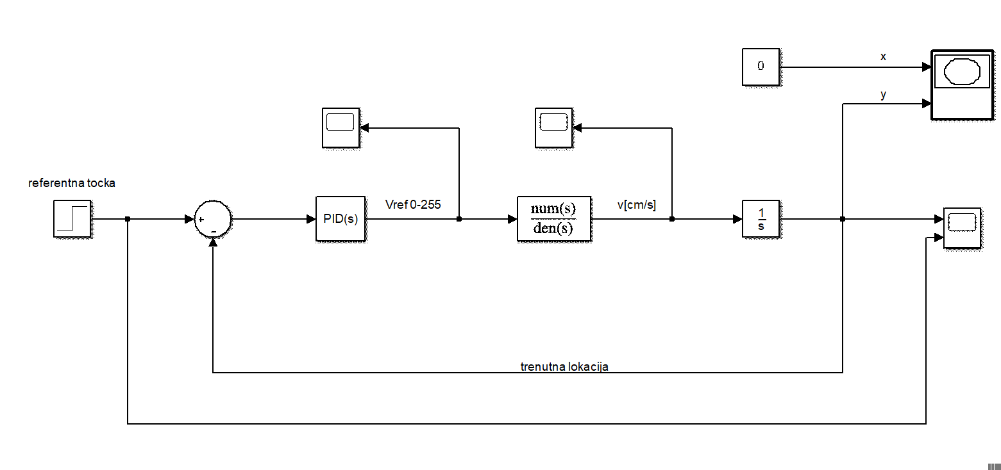

Slika 3. Matematički model Sphero SPRK+ robota u *Simulinku*

2.1. Prijenosna funkcija

Prijenosna funkcija sphero robota je dobivena tako da se napravilo više eksperimentalnih testiranja u kojima se sphero s različitim referentnim brzinama kretao u smjeru svoje pozitivne y-osi, dakle prema naprijed. Za svaki eksperiment je preko *SpheroEdu* aplikacije spremljena *.csv* datoteka u kojoj su se nalazili podatci iz žiroskopa i akcelerometra. Dobivene *.csv* datoteke obradile su se u *Matlab*-ovom alatu *System Identification Toolbox* kako bi dobili prijenosnu funkciju ovisnu o kretanju u pozitivnom smjeru osi y. Ovim putem se dobilo da nam prijenosna funkcija opisuje ponašanje pravog sphera u prostoru u jednu matematičku formulu. Prijenosna funkcija u sebi sadržava sve fizičke smetnje koje se događaju spheru u pravom svijetu poput njihanja lijevo-desno prilikom kretanja, statičkog i dinamičkog trenja, itd. Odabir prijenosne funkcije sveo se na onu koja je imala najmanju grešku na step odziv, a ta je u našem eksperimentu bila za referentnu brzinu 90. Prijenosna funkcija je oblika PT1 člana i glasi:

Ulaz u nju je referentna brzina dobivena iz PID regulatora o kojoj će biti više riječi u slijedećem poglavlju, dok je izlaz iz regulatora brzina u [cm/s].

2.2. Pozicijski regulator – PID

Pozicijskim regulatorom se upravlja referentna brzina koja ovisi o trenutnom položaju sphera naspram zadanoj referentnoj točci. Referentna brzina ima raspon od 0 do 255. U ovome se slučaju koristio PI regulator, dakle samo proporcionalni i integralni član. Vrijednosti parametara za regulator dobivene su *Ziegler i Nichols metodom.* Na koncu izgled parametara je bio slijedeći:

Pri čemu su i .



Slika 4. Odnos referentne i prave brzine



Slika 5. Promjena položaja sphero robota u vremenu

2.3. Diskretizacija pozicijskog regulatora

Zašto diskretizacija, period diskretizacije je 0.15 jer smo tim vremenskim razmacima dobivali vrijednosti u .csv fileu, postupak diskretizacije preko Tustina – zato jer se najbolje zadrzavaju frekvencijska svojstva prilikom diskretizacije.



Slika 6. Usporedba promjene položaja s diskretnim i kontinuiranim regulatorom



Slika 7. Postotna greška između kontinuiranog i diskretnog regulatora

3. Upravljanje spherom pomoću joysticka

Ručno upravljanje sphera je moguće s Logitech F710 kontrolerom. Naredbe pojedinih tipki pojašnjene su na slici 8.

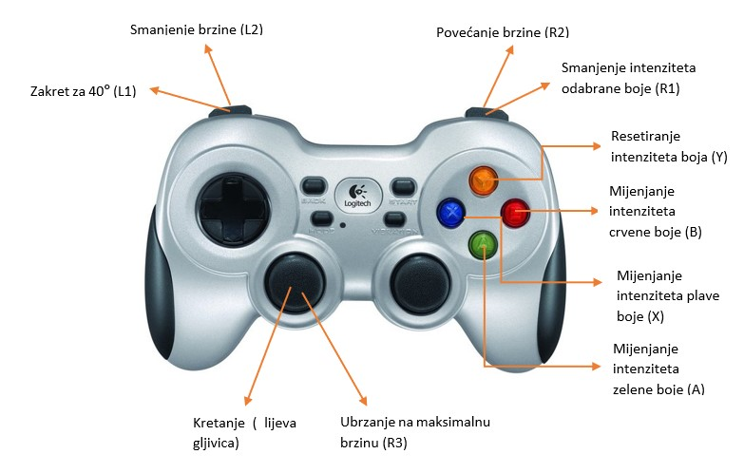

Slika 8. Naredbe tipki kontrolera Logitech F710

4. Sphero i povratna veza iz drona

Ovdje opisi kako sphero dobiva sliku, odnosno što se iz slike izvlači. Spomeni da su koordinatni sustavi unaprijed postavljeni da budu sukladni pa to olakšava nalaženje točke. Napisi formulu s vektorima kak dodes do željene tocke i stavi mozda sliku kak se ti vektori oduzimaju